**ИННОВАЦИОННЫЙ ПРОЕКТ**

**Тема проекта:**

**«Светлый праздник»**

[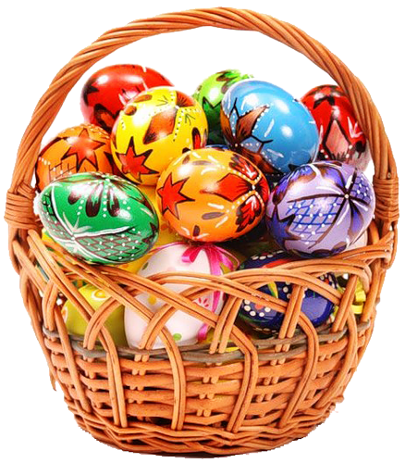](https://sites.google.com/site/talovskijdetskijsad4/obobsenie-pedagogiceskogo-opyta/muzykalnyj-rukovoditel/innovaciaonnyj-proekt-svetloe-hristovo-voskresenie/0_80d97_99621fcd_XL.png?attr)

  Актуальность проекта заключается в важном процессе воспитания желания познавать культуру своего народа (через произведения народного творчества).

В рамках проекта «Светлый праздник» решается широкий круг задач нравственного, художественно - эстетического воспитания.

         Работа в проекте объединяет и сближает педагога, детей, а так же их родителей, что положительно сказывается на взаимоотношениях всех сторон.

         Данный проект является групповым, краткосрочным, творческим.

***Планируемым результатом*** проекта «Светлый праздник» является:

➢ Сформированные представления детей о народных праздниках.

➢ Общее представление детей о празднике «Пасха».

➢ Знакомство с пасхальными играми.

➢ Развитие коммуникативных навыков.

➢  Повышение интереса к празднику участников проекта.

***ТЕМА ПРОЕКТА: «***Светлый праздник***».***

***Цель проекта:*** Активизация интереса к народному празднику.

***Задачи, решаемые в рамках проекта:***

➢ Знакомить и расширять представления о традициях и народных праздниках.

➢ Развивать эмоциональную сферу, чувство сопричастности к всенародным торжествам.

➢ Формировать стремление принимать активное участие в подготовке и проведении праздника, испытывать чувство веселья и радости.

➢ Продолжать знакомить детей с русским народным искусством.

➢ Активизировать совместное детско-взрослое общение.

***Основные этапы и сроки реализации проекта:***

Проект краткосрочный, рассчитан на одну неделю.

**1 этап** – аналитический, срок реализации один день.

В процессе бесед с детьми, были выявлены слабые знания о празднике Пасха. Детям были предложены следующие вопросы:

-Какие праздники отмечают в вашей семье?

-Что такое народный праздник?

-Какие народные праздники вы знаете?

-Отмечают ли народные праздники у вас дома?

-Какой праздник считается самым светлым?

-Кто из вас знает, что означает слово «пасха»?

-Можно ли играть в игры на «Пасху», в какие?

Беседа показала, что  50 % ребят не могут ответить на вопросы, касающиеся народных праздников.

В связи с этим и было решено создать данный проект.

В созданной игровой ситуации «Мы встречаем праздник» ребята вжились в игровую ситуацию.

Были выявлены дополнительные интересы детей, дополнены задачи проекта, так как для педагога главным является формирование у детей активной жизненной позиции и определение интересных вещей в мире вокруг.

**2 этап** – «распределение ролей», срок реализации один день.

Пошаговая разработка проекта.

Определение того, что необходимо для реализации проекта, и изготовление оборудования.

Планирование деятельности вместе с детьми.

**3 этап** – созидательный, срок реализации от одного до трёх дней.

Детям предлагаются в повседневной жизни в ДОУ для рассматривания иллюстрированные книги с изображением соборов, церквей, народными гуляниями, различными росписями, деревянные расписанные яйца, образцы росписи яиц.

         В непосредственно-образовательной деятельности дети по своему желанию украшали яйца с помощью пластилиновых полосок и наряжали готовыми поделками весенние веточки.

         В беседе на тему «Пасхальный благовест» ребятам напомнили о народных праздниках («Рождество», «Крещение», «Масленица», «Вербное воскресение»), рассказали о возрождении русской традиции празднования Пасхи.

         Кроме того детям было предложено вместе с родителями выполнить поделки посвящённые празднику «Пасха».

         С огромным удовольствием дошколята отозвались на предложение поиграть в пасхальные игры:

1. «С вербой иду за тобой»

2. «Пронеси – не урони»

3. «Раскрути яйцо»

4. «Собери из частей  целое»

5. «Докати до игрушки»

6. «Прокати яйцо носом»

7. Карусели.

         Финал непосредственно-образовательной деятельности – самостоятельная роспись настоящих яиц детьми самостоятельно и по желанию с использованием нетрадиционных техник рисования и вручение их в подарок тому, кого больше всего хочется поздравить.

**4 этап** – обобщающий, срок реализации – один день (непосредственно проведение праздника пасхи).

**Подведение итогов.**

         Проводится выставка рисунков, сувениров, сделанных детьми и их родителями. А так же выбираются лучшие работы для награждения и абсолютно все работы для поощрения!

**5этап** – аналитический. Анализ результатов.

         В ходе повторной беседы ни один ребёнок не остался безучастным к теме беседы. Больше 80% детей с интересом рассказывали об особенностях народных праздников. Практически все дети с удовольствием играют в игры, с которыми познакомились во время проведения развлечения.

Это даёт нам право говорить о том, что цель проекта достигнута.

Результаты и социальная значимость проекта:

Необходимо отметить, что в результате реализации данного проекта был собран разнообразный развивающий материал, который активизировал интерес детей и взрослых по данной теме.

Весь материал, собранный в ходе проекта, обогатил предметную развивающую среду старшей группы и музыкального зала.

Участие детей в проектной деятельности способствовало развитию интеллектуальных возможностей дошкольников, их творческих способностей, детской любознательности, а так же активизации интереса к народным праздникам.

Работа в проекте позволила привлечь родителей к совместной деятельности со своими детьми. Это положительно сказалось на эмоциональном фоне семьи и познавательной активности.

Данный проект – это ещё одна попытка расширить кругозор не только детей, но и взрослых. Ё 1

[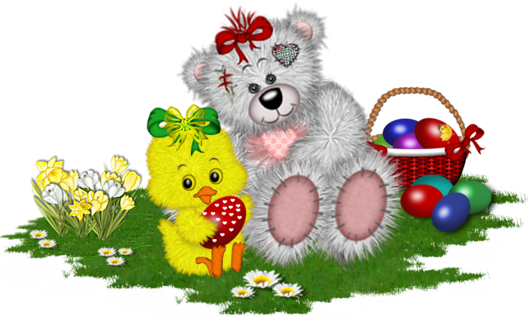](https://sites.google.com/site/talovskijdetskijsad4/obobsenie-pedagogiceskogo-opyta/muzykalnyj-rukovoditel/innovaciaonnyj-proekt-svetloe-hristovo-voskresenie/husveti_kep_001.png?attr)

*СЦЕНАРИЙ ПРАЗДНИКА ДЛЯ ДЕТЕЙ СТАРШЕЙ ГРУППЫ*

*Дети заходят в зал и выстраиваются в два полукруга у центральной стены. Девочки, с  веточками вербы в руках, впереди.  Мальчики  становятся позади девочек.*

**Хозяюшка.** Дорогие ребята! Я поздравляю вас с самым светлым и радостным праздником – Пасхой.  Пусть звенят сегодня колокола, пусть звучат песни, пусть все веселятся!

**1 ребенок.** Пасха! В трубы золотые

                   Ангелы поют с небес.

                   Будьте счастливы все  люди,

                   Радуйтесь! Христос воскрес!

**2 ребенок.** Над полями, над лугами

                   Светит солнышко над нами.

                   Долгожданная весна

                   Нам день Пасхи принесла.

**3 ребенок.** Как радостно опять звучат

                   Нам птичьи переливы.

                   Они тепло в себе таят,

                   Весенний звон игривый.

**4 ребенок.** И купола опять блестят,

                   На солнышке сверкают,

                   Волшебных куличей наряд

                   О Пасхе возвещает.

**5 ребенок.** Она приходит с красотой,

                   С любовью чистой, нежной,

                   И озаряет нас с тобой

                   И светом, и надеждой.

**6 ребенок.** Вновь станет на душе теплей,

                   Ручьи обиды смоют.

                   Под колокольный звон церквей

                   Встречаемся с весною.

**7 ребенок.** И светит солнышко с небес,

                   Лучом весеннего привета,

                   Шумит вдали зеленый лес,

                   И гимн звучит «Христос воскрес!»

**Дети.** Воистину воскрес!

***Дети исполняют песню «Христос вескрес» слова и музыка Е.Матвиенко.***

**Хозяюшка.** Со Святой Пасхальной недели начинались первые весенние хороводы и игры с вербой.А теперь давайте поиграем в игру с веточкой вербы. Она называется « Займи место».

***Проводится игра « Займи место».***

*Дети становятся в большой круг, выбирают водящего. Все идут по кругу, а водящий  идет за кругом противоходом со словами:*

С вербой, с вербой

Иду за тобой,

Коснусь вербой,

Беги за мной!

Хоп!

*Водящий слегка ударяет по спине одного из хоровода. Круг останавливается и водящий и тот, кого коснулась, вербочка, бегут в разные стороны навстречу друг другу. Кто быстрее обежит круг и займет освободившееся место, тот встает в круг, а опоздавший становится водящим*.

Стук в дверь.

**Хозяюшка**. А вот и гости к нам пожаловали. Здравствуй, Марьюшка.

**Марьюшка.** Здравствуй, Хозяюшка, здравствуйте, ребята! Христос Воскрес! Принято в народе на Пасху христосоваться: обменяться крашеным яичком, трижды поцеловаться и сказать:«Христос воскрес! – Воистину воскрес!» этому обычаю уже много веков. А вы знаете, ребята,  почему на Пасху принято красить яйца в красный цвет? Красят их  так в память о пролитой на кресте  крови Господней.  На Пасху все обмениваются крашеными яйцами, говоря при этом: «Христос воскрес!» и «Воистину Воскрес!». А делается это для того, чтобы только добро и свет приставали к душам нашим, а все плохое, как скорлупа, отставало от нас.

**Хозяюшка**. Ребята, давайте мы тоже  украсим   праздничные яички!

***Дети подходят к столу,  берут  крашенки и наклеивают на них стикеры.***

**Марьюшка.** Вы только посмотрите, какие нарядные, красивые получились у нас яички!Как всякий большой народный праздник, Пасха заполнена различными  играми и забавами. А я знаю много интересных игр! Вот и мы сейчас поиграем в любимые игры и узнаем новые, в которые можно поиграть только на этот праздник.

***Проводится игра «Не урони    яйцо».***

*На деревянную ложку положить окрашенное яйцо и быстро идти через зал, стараясь не уронить его. Выигрывает тот, кто не уронит и быстрее вернется на место. Можно играть небольшими командами.*

*В этом случае ложка  яйцом передается следующему, как эстафета.*

**Марьюшка.**  Много лет любимой пасхальной игрой на Руси было катание крашенок – расписных яиц.

***Проводится игра «Катание крашенок».***

*На столе стоит лоток с желобком. Перед желобком расставлены различные сувениры: свистульки, конфеты, матрешки, маленькие куколки, киндер-сюрпризы. Ребенок должен  прокатить по желобку крашеное яичко и  постараться выбить им приз, который ему понравился. Катают яйца по очереди. Каждый игрок получает тот приз, который он выбил своим яйцом.  Игра продолжается до тех пор, пока не  закончатся все призы.*

**Марьюшка.**А теперь, детвора,

                   Ждет нас новая игра:

                   Яйца мы сейчас раскрутим

                   И следить все вместе будем,

                   У кого дольше всех яйцо будет крутиться.

***Проводится игра «Кручение яиц».***

*В игре участвует несколько ребятишек. По команде дети одновременно раскручивают  на столе свои крашенки. Чье яйцо дольше прокрутится, тот и победитель.*

***Проводится игра «Чье яйцо крепче?».***

**Хозяюшка.** Поиграли мы на славу,

                   Позабавили гостей.

                   А теперь мы потанцуем,

                   Чтобы стало веселей!

***Дети исполняют танец «Детский сад».***

**Хозяюшка.** Не бывала Пасха и без качелей. На деревенской площади или ближайшем выгоне загодя вкапывались столбы, навешивались веревки, прикреплялись доски. Качались на этих качелях все желающие: и взрослые, и ребятня.

Кто на праздничной неделе

Не сидел не карусели?

Все сюда скорей сбегайтесь,

И бесплатно покатайтесь!

**9 ребенок.**Сели мы на карусели,

                   Закрутились, полетели.

                   Высоты я не боюсь,

                   Крепко за дружка держусь!

***Проводится игра «Карусель»***

*Дети парами встают по кругу, в центре – Марьюшка. В неё в руках обруч с разноцветными атласными лентами. Каждый ребенок свободной рукой берет конец ленты, образуя «карусель». Под музыку дети двигаются по кругу в соответствии со звучанием музыки, т.е. то шагом, то бегом. По окончании музыки карусель останавливается.*

**Ведущая.**Мы вас поздравляем:

                   «Христос воскрес!»

                   Добра всем желаем,

                   Больших чудес!

*Как и вначале праздника, звучит праздничный колокольный звон. Дети выходят из зала*